7 ноября 2022 г.
Стоит поторопиться
Согласно разосланному 5 ноября постановлению №05-04 президиума ЦС профсоюза, состоявшегося 19-20 октября, объявлен сбор предложений от комиссий ЦС по включению расходов на планируемые мероприятия в смету 2023 года.
Сбор предложений ведет Бюджетно-плановая комиссия. Электронная копия выписки из решения комиссии направляется в адреса БПК - abogdanov@inbox.ru и профсоюза - profras@yandex.ru.
Срок подачи предложений - до 14 ноября.

Отрезали
Заблокирован сайт Профсоюза работников РАН, теперь уже на новом портале Академии наук. Смотреть можно, размещать свежие материалы нельзя. Вопрос о продолжении взаимодействия должен рашиться на уровне руководства РАН и профсоюза.
Информационные материалы размещаются в наших социальных сетях – телеграм-канале и странице сообщества профсоюза ВКонтакте.

Научат спасать
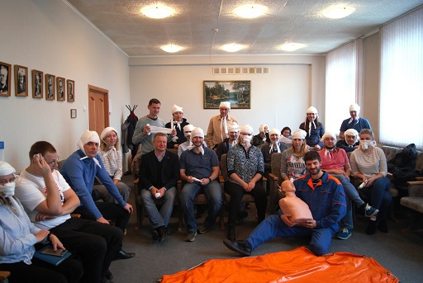
Инструктора по обучению приемам и методам оказания первой помощи пострадавшим, прошедшие курсы в рамках реализации полученного профкомом Института горного дела СО РАН президентского гранта, передают полученные навыки коллегам. С сентября по ноябрь они под руководством руководителя гранта В.Н. Карпова В.Н. провели 4-часовые практико-ориентированные занятия в научных учреждениях - ИХХТМ, ЦСБС, ИГМ, ИЯФ, а также в НГТУ, Нижнекаменской школе и детском саду №352.

Важный прецедент
Усилия первичной профсоюзной организации Институте математики им.С.Л Соболева СО РАН, а также Профсоюза СО РАН, Профсоюза работников РАН, юридической службы Федерации профсоюзов Новосибирской области дали результат. Суд вынес решение в пользу работника (и члена профсоюза) в трудовом споре с работодателем - Министерством науки и высшего образования РФ.
Речь идет о об инциденте с выборами на пост директора Института математики, когда выиграл один кандидат (Юрий Волков), а приказом Минобрнауки исполняющим обязанности директора был утвержден другой (Андрей Миронов). Ю.Волков обжаловал отказ назначить его директором по итогам выборов в районном суде.
Рассмотрев дело, суд обязал Минобрнауки принять решение по назначению Ю.Волкова директором ИМ СО РАН в течение пяти дней после вступления судебного решения в силу.
Материалы - на сайте Профсоюза СО РАН
Это еще не окончательная победа (возможно опротестование в других инстанциях), но важный прецедент и первый шаг к разрешению продолжающегося более года конфликта.

Не подвели
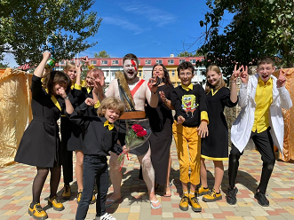
Екатеринбургская территориальная организация профсоюза выступила спонсором детской команды КВН «Уральцы» школы №181, поучаствовав в организации поездки ребят на XI Международный фестиваль детских команд КВН в Анапе. Веселые и находчивые юные уральцы не подвели старших. В результате напряженной борьбы, выдержав большой конкурс, пройдя два отборочных тура и приняв участие в гала-концерте, команда попала в число счастливчиков, отобранных в телепроект «Детский КВН».

Процесс пошел
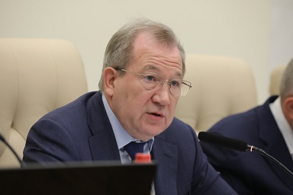

На втором заседании нового состава Президиума РАН глава академии Г.Я. Красников отчитался о результатах консультаций, проведенных с представителями властных структур по реализации ключевых пунктов его предвыборной программы.
Краткие итоги:
- Достигнута договоренность с правительством о том, что система разделения научных организаций на категории будет отменена.
- Не фигурирующая в новом бюджете «шестая подпрограмма» по обороне и безопасности Программы фундаментальных исследований уже в 2023 году, тем не менее, начнет финансироваться из резервного фонда.
- Отделения РАН вплотную займутся контролем и координацией исследовательских программ, ведущихся научными организациями разных ведомств.
- Начался анализ деятельности научных советов РАН. Планируется «привязать» их к федеральным программам научно-технологического развития.
- Академия будет добиваться, чтобы ведомства, госкорпорации, комиссии согласовывали с РАН кандидатуры членов своих научных и научно-технических советов.
- Сформирована группа юристов, которая будет разбираться с претензиями правоохранительных органов к ведущим ученым, в первую очередь, членам академии.

Поднимите потолок
Минобрнауки подготовило проект постановления правительства об ограничении зарплат руководителей 11 крупных государственных университетов и научных центров, находящихся в ведении правительства.
Проект предусматривает, что зарплаты руководства этих учреждений (руководителя, его заместителей, главного бухгалтера) будут ограничены планкой в 12 средних зарплат в учреждении.
Пять из упомянутых в проекте бюджетных учреждений - МГУ, СПбГУ, НИУ ВШЭ, Курчатовский институт и РАНХиГС выразили свое несогласие с предложенным нормативом. Судя по сообщениям СМИ, понизить потолок никто не попросил. Наоборот, посчитали его низковатым.
При этом, согласно представленному в середине текущего года докладу Счетной палаты, МГУ, СПбГУ, РАНХиГС входят в число вузов, отстающих по уровню зарплат сотрудников от показателей майских указов.
Напомним, что для исследовательских организаций, подведомственных Минобрнауки, предел трат на зарплаты руководства был установлен еще приказом министерства от 20 ноября 2018 года №64н и на более низклм уровне - предельный уровень среднемесячной заработной платы руководящих работников не должен превышать среднюю зарплату «простых» сотрудников более чем в восемь раз.

Свой список
Высшая аттестационная комиссия (ВАК) утвердила список научных журналов, публикации в которых обязательны для защиты диссертаций.
ВАК утвердила издания для публикаций соискателей ученых степеней
Проект нового рейтинга ВАК
Перечень включает 2,6 тысяч российских изданий. Он разделен на три категории по востребованности научным сообществом. К самому высокому квартилю (К1) отнесли 662 издания, к среднему (К2) - 1,3 тысячи, к К3 – все остальные журналы.
Список ВАК не имеет отношения к так называемому "Белому списку" журналов, который будет использоваться при оценке научной результативности. То есть, категория К1 не является перечнем лучших российских изданий, выше нее в иерархии стоит RSCI.
Эксперты утверждают, что в топе рейтинга ВАК находится множество платных мусорных журналов. Глава ВАК В.М. Филиппов назвал претензии к перечню естественными. Он заявил, что ВАК готова рассмотреть замечания к конкретным изданиям на заседаниях экспертных советов.
По планам комиссии новые критерии должны вступить в силу с 1 сентября 2023 года. Окончательное решение будет вынесено в декабре.
По публикациям в изданиях списка ВАК предлагается, кроме всего прочего, разрешить упрощенные защиты по докладу.

